آموزش چرم دوزی
هنر چرمدوزی مخصوصا چرم دوزی با دست بین بانوان پیشرف های چشمگیری داشته که هرروز شاهد خلاقیت های نو وجدیدی هستیم حتی میتوان چرم دوزی را به عنوان یک سرگرمی ندانست چون کسب درآمد از چرم دوزی را میتوان جدی گرفت و امروزه میبینیم شغل چرم دوزی نسبت به هنر های دیگه تو ویترین های مغازه ها چشم اندازی میکند.نگران نباشید که تازه کار هستید چون این فن نیازمند تکنیک های سخت نیست فقط با انواع دوخت در چرم آشنا بشوید و تمرین کنید تا دستتون عادت کنه به دوخت همچنین با تهیه مجموعه های آموزش چرم دوزی تکنیک های دیگر را یاد بگیرید و از ساده ترین شروع کنید امیدوارم هر چه سریعتر حرفه ای شوید و لذت ببرید.
امروز یه مدل کیف چرم گذاشتم که خیلی آسونه
ساخت کیف چرمی با دست(چهل تیکه (

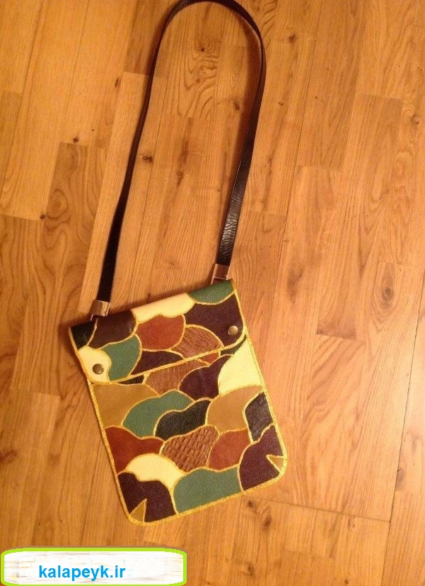
طرح کیف چرمی
وسایل مورد نیاز:
*تکه هایی از چرم در رنگ های مختلف
*چسب
*دکمه
*کاغذ
*مداد و قیچی
طرزساخت این مدل:
مرحله اول:ابتدا دومستطیل در ابعاد۳۹*۲۴ سانتی متر و ۲۸*۲۴ سانتی متر می کشیم و این در واقع الگوی ما برای هر طرف از کیف می شود.

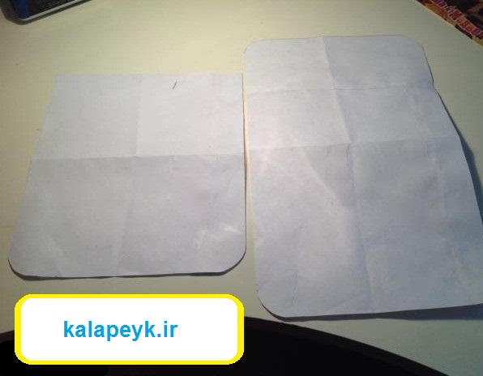

مرحله دوم:بعد مانند تصویر هر نقاشی که به ذهنتون میاد را بکشید وبعد شروع به شماره گذاری کنید.

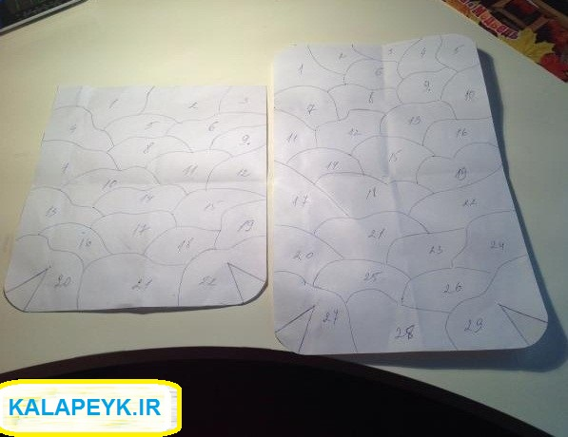

مرحله سوم:در این مرحله الگوی خودرا یه چرم انتقال داده و شروع به برش ان می کنیم.

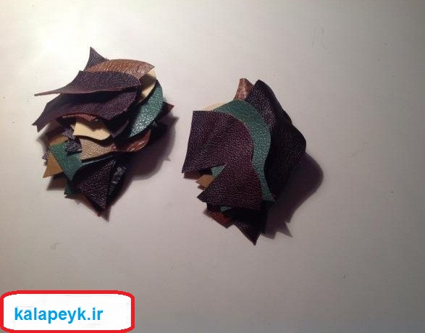

مرحله چهارم:سپس شروع به برش کیف در قسمت جلو وپشت می کنیم.برای جیب پشت یک زیپ قرار می دهیم
و قسمت جلورا نیز برای جای موبایل می دوزیم.

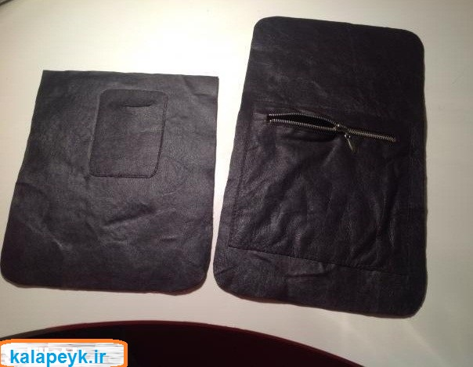

مرحله ششم:حالا به آرامی وبا دقت تمامی قطعات چرمی را با چسب مانند تصویر می چسبونیم.

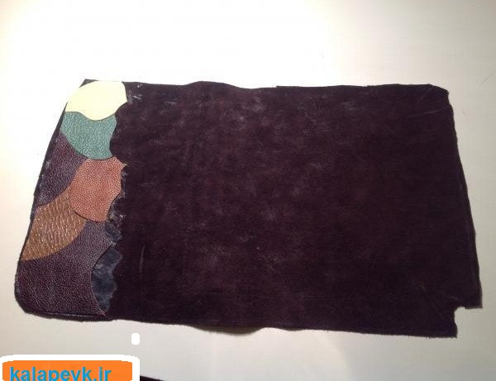

اکنون باید به صورت دراید

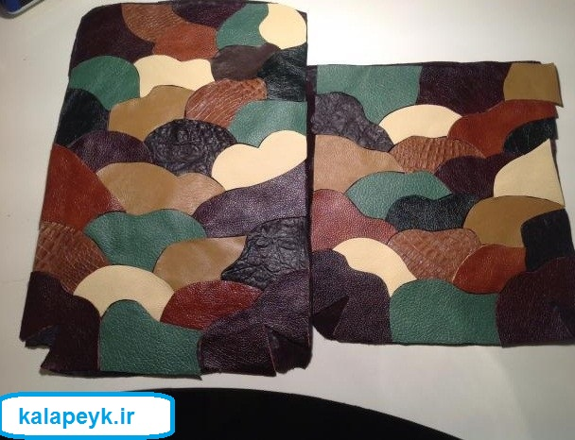

مرحله هفتم:حالا بسته به سلیقه خودتون می تونید دور قطعات را تزئین کنید.

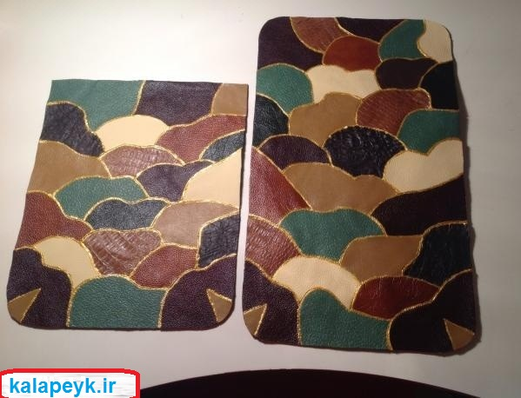

من از یک رنگ طلایی برای این کار کمک گرفتم.

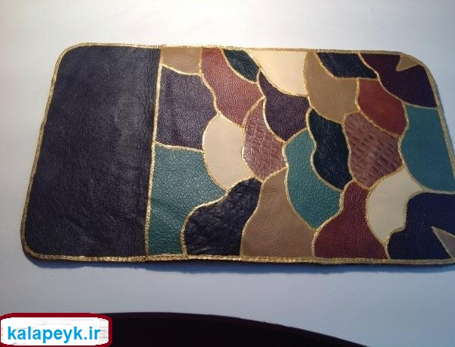

مرحله هشتم:مانند تصویر دو سوراخ برای دسته کیف در آن ایجاد می کنیم.
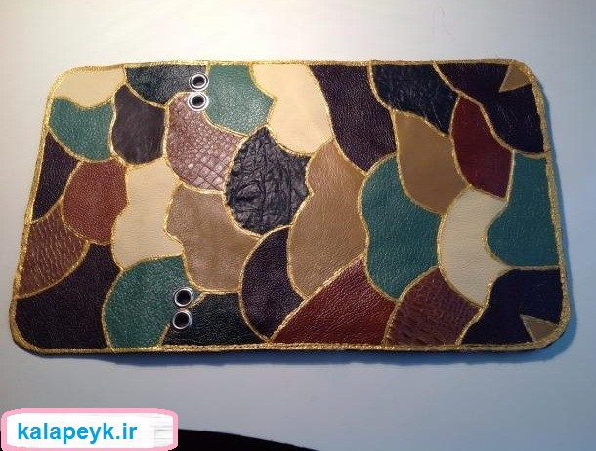

مرحله نهم:حالا دسته کیف را وصل می کنیم.به همین راحتی این کیف چرم زیبا آماده است.

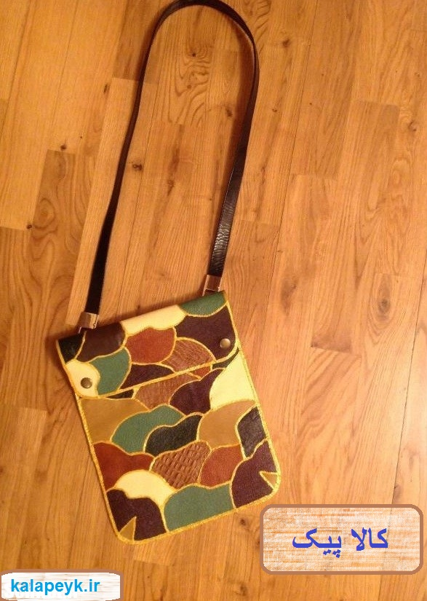
ساخت کیف چرمی با دست
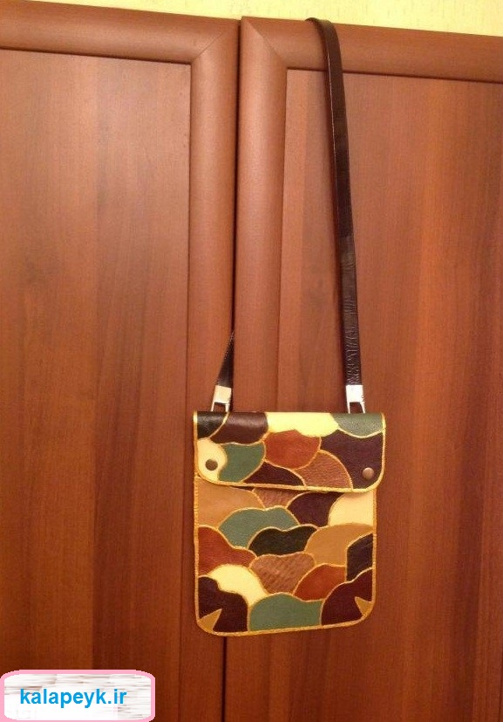

منتظر نظرات شما هستم.

